Домашняя работа №3
по дисциплине «Электротехника, электроника и схемотехника (схемотехника)»

Тишин В. Д. Б23-503

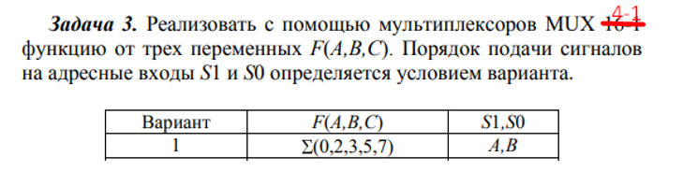
A | B | C | F
0 | 0 | 0 | 1
0 | 0 | 1 | 0
0 | 1 | 0 | 1
0 | 1 | 1 | 1
1 | 0 | 0 | 0
1 | 0 | 1 | 1
1 | 1 | 0 | 0
1 | 1 | 1 | 1
